28/05-15

Pressemelding
Nå er det energiklasse A som gjelder!
I samarbeid med Multiconsult skal det gjøres en studie hvor det gjøres en vurdering av nye løsninger med tanke på energieffektive løsninger. Det tas utgangspunkt i kontor- og handelsbygget Wilberg Atrium, etter ønske fra Multiconsult.

Det er i disse dager et stort fokus på å være miljøbevisst blant firmaer og selskaper. Dette gjør at stadig flere velger å bygge etter strengere energikrav, som igjen klassifiserer bygningen etter en gitt miljøskala.

Vi er to studenter fra Høgskolen i Østfold avd. ingeniørfag, som i den forbindelse har fått i oppgave å lage et nytt forslag for det elektrotekniske anlegget i Wilberg Atrium, bygget som i dag står på Wilbergjordet i Fredrikstad. Vi skal utarbeide nye løsninger som ivaretar energikravene og samtidig er praktisk og brukervennlig ovenfor kunden.

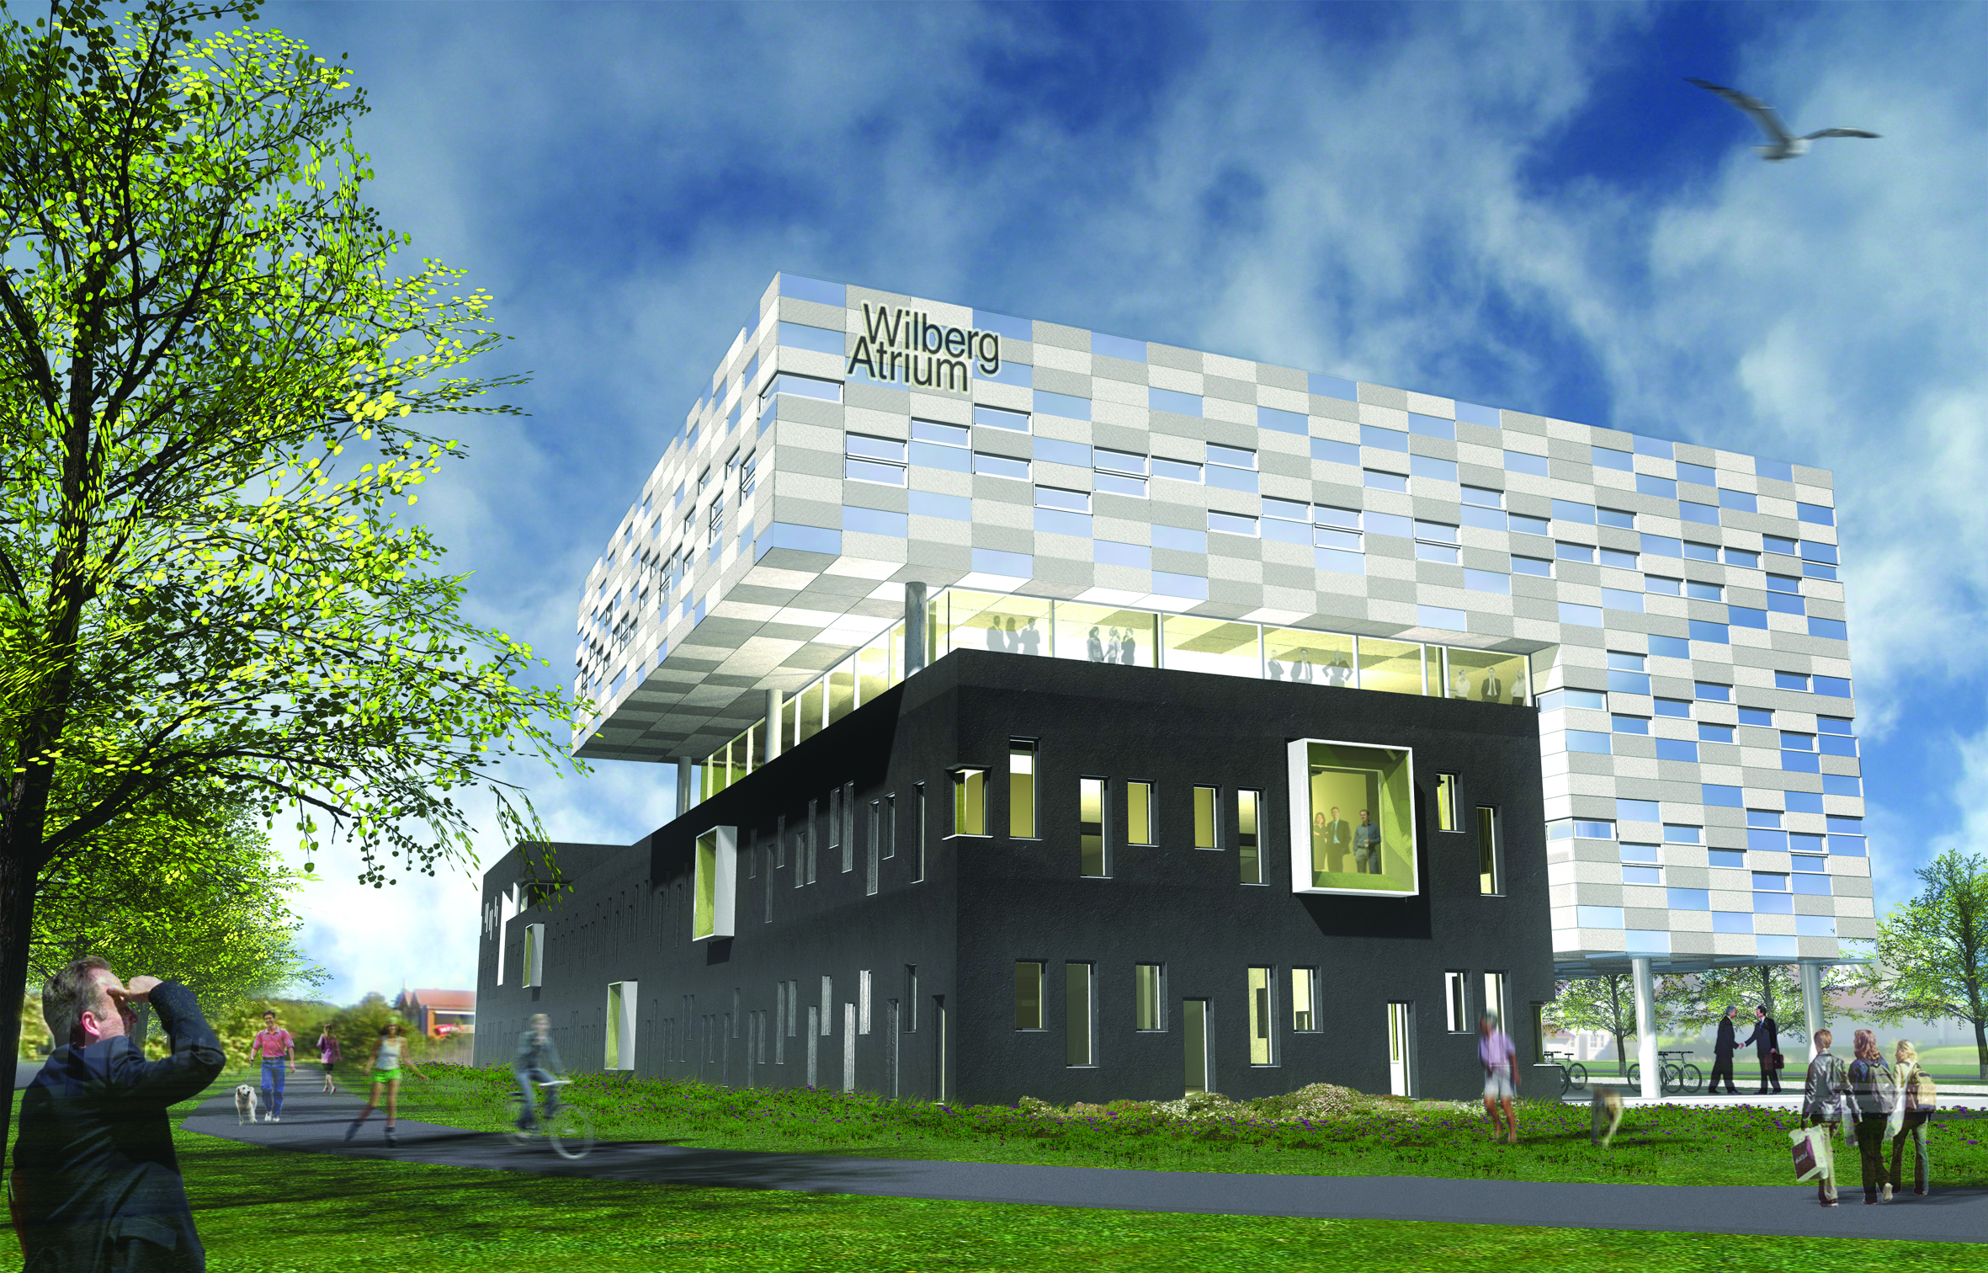
Wilberg Atrium

Prosjektet vil bli presentert under årets EXPO-utstilling ved Høgskolen i Østfold, avd. Fredrikstad, mandag 15. juni 10:00-20:00 og tirsdag 16. juni 10:00-13:00. Her vil det også være en presentasjon av prosjektet. For ytterligere informasjon, besøk gjerne http://wambachelor.weebly.com/ .

Kontaktpersoner:
Martin Bekkevold Tlf: 48215373
Mahir Bukvic Tlf: 98998764

